Čarodějnický týden 27.4. 2020 – 1.5. 2020

Předčtenářská gramotnost

O neposlušném koštěti
Tam daleko za horami, v hlubokém a černém lese, když se někdo zatoulá, strachy se jen třese.
Uprostřed lesa chaloupka stála, nebyla velká, nebyla malá. Bydlel v ní kocour se svou paní. V té chaloupce totiž žije s kočkou jedna čarodějka. Nemějte však z Berty strach. Berta zná jen dobré čáry. Po lese chodí, byliny střádá – není žádná ničemnice, je z ní lesní lékárnice. Není už však nijak mladá, trošku se jí třese brada. Když tak chodí po lese, náklad se jí pronese. A tak Berta často sní, že by místo chůze pracné, mohla lesem létati. Prostě Berta zatoužila po parádním koštěti. Když přišel čas narozenin, rada starých čarodějnic na návštěvu k Bertě spěchá. Po hostině mezi dárky někdo tu i koště nechal. Berta s velkou kuráží na první let vyráží. Jenže ouha, je to let, nad lesem je koště hned. Letí jako zběsilé, Berta ztrácí na síle. Čarovná věc nestačí, Berta musí kouzlo znát. Pak se s věcí čarodějnou není čeho obávat. Lesní ptáci všechno vidí. K chaloupce se rozletěli, jakoby šlo o závod. Vždyť u dárku takového nesměl chybět přesný návod! Se zprávou už ptáci letí ! Berta rychle čte si vzkaz. Ovládat věc čarodějnou, to chce, Berto, řádný důkaz ! Před létáním opatři si čarodějný průkaz. Berta dolů seskočila, koště zase odkládá. Můžeme si býti jistí, od té chvíli Berta zprávy bude čísti. Po získání průkazu koště plně ovládla. Létala pak jako drak, říkám pravdu, je to tak.

Práce s příběhem :
- Porozumění příběhu – převyprávění příběhu vlastními slovy
- Kdo byla Berta? Po čem nejvíce toužila?
- Jaké kouzlo mohla použít, aby ovládla koště?
- Vymýšlení jiného konce pohádky
- Na čem by mohla ještě čarodějnice létat?
- Které pohádky s čarodějnicí ještě znáš?
Rozvíjíme: výslovnost, gramatickou správnost řeči, porozumění, vyjadřování, fantazii, pozornost a sluchovou paměť.

Hádanka
Čarodějka já jsem hrozná,
Kdo mě zlobí, ten to pozná.
Muří noha, hadí zub,
Budeš vepřem coby dup.
Cože je to za čáry?
Vařím, vařím … (lektvary)

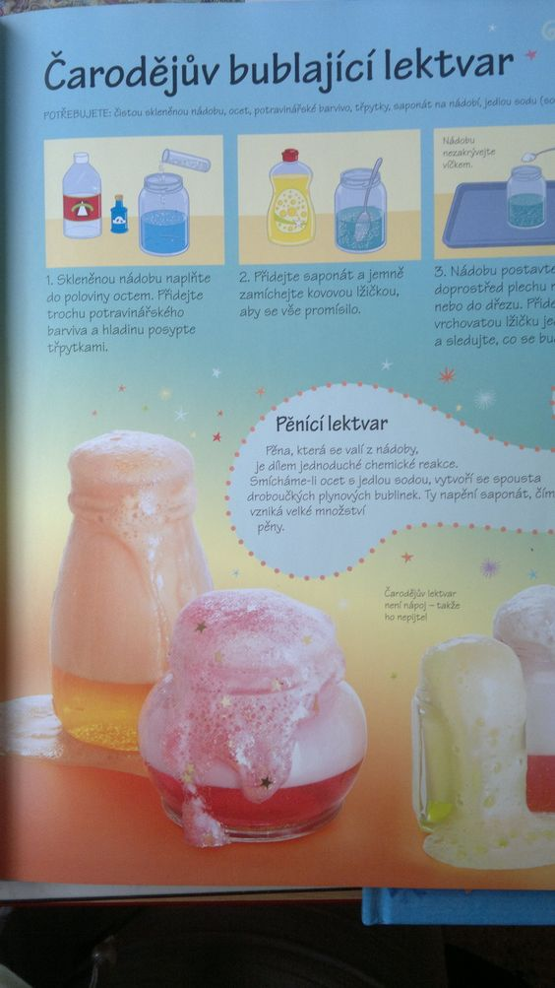

- Lektvary lze připravovat dle vaší fantazie a nápadů
- Vymyslete si, jaký lektvar uvaříte, na co byste ho použili a jak by se jmenoval

Básnička:

Čáry máry fuk,
z netopýra zub.
Čáry máry u chalupy,
z myši mám už čtyři chlupy.
Až se všechno uvaří,
Lektvar se nám podaří.

- Dejte si malý kvíz

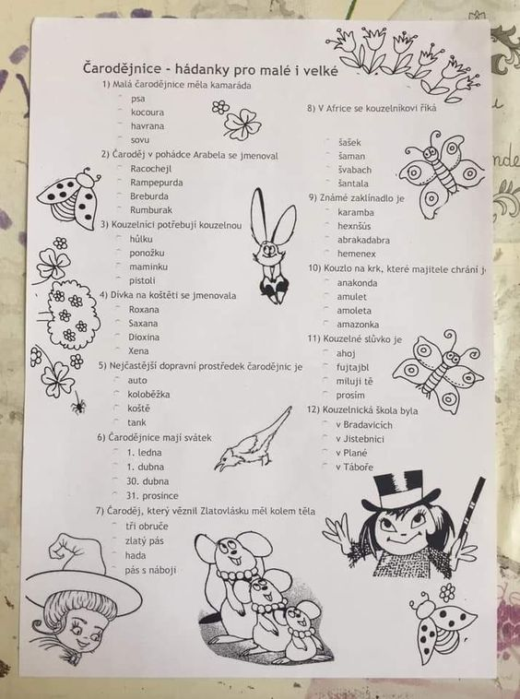

- Čtěte si pohádky, kde figuruje čarodějnice a kouzlení : např: Malá čarodějnice, Perníková chaloupka, Sněhurka a sedm trpaslíků – nechte na dětech, ať si lámou hlavičky
- Pusťte si pohádky a filmy, ve kterých se objevuje čarodějnická tématika.. Princezna ze mlejna, Čarodějky z předměstí, Harry Potter. Atd.
- Seznámení s tradicí Pálení čarodějnic :

Pálení čarodějnic - původ a historie (čerpáno amiparanoid.blog.cz/0704/paleni-carodejnic )
Pálení čarodějnic patří k doposud k velmi živým zvykům. Filipojakubská noc z 30. dubna na 1. květen bývala jednou z magických nocí, kdy prý měly zlé síly větší moc než jindy. O půlnoci před sv. Filipem a Jakubem, kdy měly zlé síly moc škodit lidem, se daly nalézt četné poklady. Aby se hledající před silami bránil, musel mít při sobě květ z kapradí, svěcenou křídu a další předměty. Lidé věřili, že v povětří poletuje spousta čarodějnic, které se slétají na sabat. Proto se této noci říká „noc čarodějnic".
Čarodějnice se před sabatem natíraly kouzelnými mastmi, s jejichž pomocí pak mohly na košťatech létat. Taková košťata prý bývala zhotovena z jasanového dřeva, vrbových a březových proutků. Při reji byla volena královna sabatu, která potom vládla hostině a tanci - „čarodějnickému kolu" - to se tančilo pozpátku. Jídla vypadala sice lákavě, ale byla bez chuti a nezahnala hlad. Nesměl chybět ani kotel plný žab a hadů stejně jako nádoby s jedy. Čarodějnice se tu, jak lidé kdysi věřili, s oblibou proměňovaly ve vlky, psy a jiná zvířata a vyprávěly si, co všechno zlého se jim od posledního setkání podařilo lidem natropit.
Čarodějnice však nebyly jen zlé, těch, které znaly tajemství bylin, uměly zahánět nemoci a napravovat zlomeniny si lidé vážili. Bylinkářky - vědmy se vyznaly v tajích přírody. Věděly mnoho o působení rostlin, hub, kamenů, kovů, drahokamů, ale i barev a vůní.
- (BENEŠOVÁ, Alena. Kouzla a žerty čarodějky Berty. Praha: JUNIOR, 2004.

- Hmatová hra – Najdi pavouky :
- do látkového sáčku připravíme různé předměty např: víčka od PET lahví, kolíčky na prádlo, klacíky, kousky stavebnice, apod. Mezi tyto předměty vložíme dva plastové pavouky. Dítě má za úkol, pavouky najít po hmatu
- Zakleté věci
- Pod šátek schováme několik předmětů, které si dítě předem osahá, přivoní si k nim, apod. Poté je schováme pod šátek. Drobotina mí za úkol poznat jednotlivé předměty hmatem.
Rozvíjíme: hmat, jemnou motoriku, rozlišování různých povrchů, materiálů, orientaci hmatem, čichem – smysly

Výtvarné činnosti
- Pavoučí síť
- Na papírový talíř obtiskem rukou vytvoříme tělo pavoučka. Okolo papírového talíře se prorazí děrovačkou díry. Dítě proplétá dírami provázek a vytváří na talíři pavoučí síť
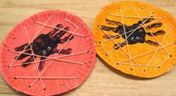

- Zpodobnění čarodějnice
- Využití starých plat od vajec
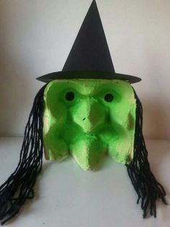

Rozvíjíme: fantazii, trpělivost, koordinace oko – ruka, jemnou motoriku
Nabídka dalších činností :
- Grafomotorická cvičení na velký formát papíru kreslíme velké kruhy a spirály, které slouží k uvolňování dominantní ruky a ramenního kloubu – čarují. Můžeme si pomoci říkankou: Čáry máry, čáry máry, pěkně rukou točíme, co to bude, nevíme.
- Při vaření zapojte malého pomocníka, nechte ho přidávat různá koření (bylinky), dbejte na posloupnosti, co se přidalo jako první, druhé, třetí, naposled, atd. (rozvíjíme předmatematickou gramotnost, sluchovou paměť, myšlenkové operace)
- Upečte si prsty zlé čarodějnice :
- Recept:
- 500 g hladká mouka
- 105 g moučkový cukr
- 1 ks vanilkový cukr
- 300 g Hera
- čisté bílé mandle (v horké vodě povařit a následně očistit z hnědých slupek)
- červený džem

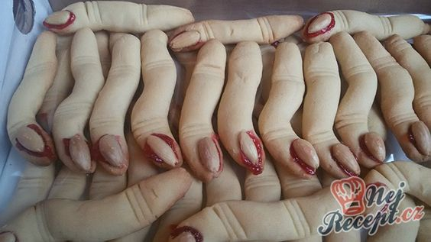

- Různých čarodějných mlsek je na tisíce:
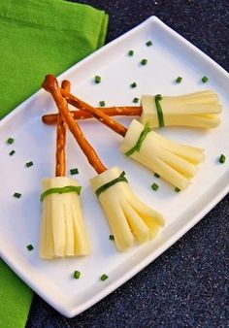

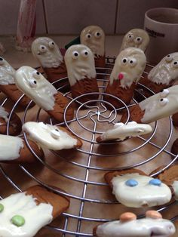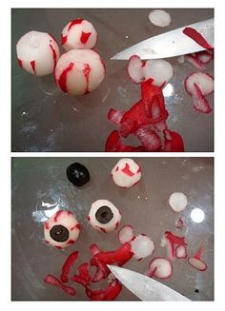
Rozvíjíme: jemnou motoriku, posloupnost, fantazii, kreativitu, zábavu, předmatematickou gramotnost – kolik čeho, tvary, apod.

